NOTA DE PRENSA Y DOSSIER CÁNCER INFANTIL
15 de febrero, Día Internacional contra el Cáncer Infantil

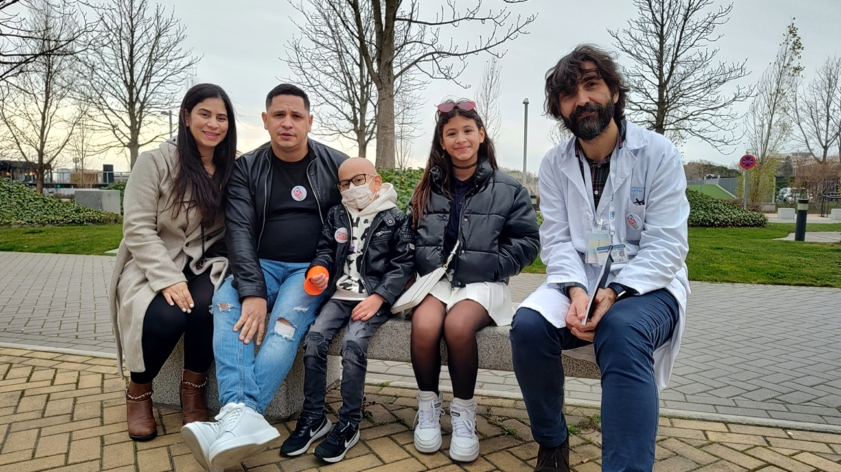
Foto: Mathías, paciente oncológico, con sus padres y su hermana, junto al Dr. Antonio Pérez

La investigación de la Fundación CRIS contra el cáncer hace posible que 1’8 centilitros cambien la vida de un niño

MATERIALES PARA MEDIOS:
Landing Mathías: https://ganaralcancer.org/cancer-infantil/
Vídeos de Mathías con familia y el doctor Martínez: https://we.tl/t-JQVY1yijlj
https://we.tl/t-Qfi4YV3PwE
Fotos: https://we.tl/t-RxcjpOFA5T
Declaraciones y recursos presentación ensayo mundial: https://we.tl/t-yXfUFVBlRB
Contiene declaraciones:
Dr. D. Antonio Pérez, director Unidad CRIS Terapias Avanzadas cáncer infantil Hospital La Paz
Dña. Lola Manterola, presidenta de la Fundación CRIS contra el cáncer
Dña. Laura Gutiérrez Barreno, viceconsejera de Sanidad de la Comunidad de Madrid.

- Mathías fue diagnosticado en 2017 de una leucemia linfoblástica aguda B con tan solo 10 meses y tras una larga andadura por varios centros hospitalarios, ha sido tratado con éxito en la Unidad CRIS de Terapias Avanzadas en el Hospital Universitario La Paz
- La investigación de la Fundación CRIS contra el cáncer ha hecho posible que Mathías pase de estar en cuidados paliativos a que su cáncer esté remitiendo
- Esa pequeña cantidad es la dosis del tratamiento CAR-T tándem -terapia avanzada en cáncer-, que ha permitido la supervivencia de Mathías, paciente de cáncer de 7 años
- A Mathías le han infundido 1,8 centilitros de CAR-T tándem, y “esa pequeña dosis ha sido la distancia entre un paciente que estaba con sintomatología avanzada y en cuidados paliativos, a un paciente en remisión” explica el Dr. Pérez, que añade que “Mathías es un claro ejemplo de cómo la investigación puede salvar vidas, y ofrecer otras oportunidades a los pacientes de cáncer”
- La Fundación CRIS contra el cáncer ha invertido 7.144 millones de euros en la Unidad CRIS de Terapias Avanzadas en cáncer infantil

Madrid, a 14 de febrero de 2024; La Fundación CRIS contra el cáncer, entidad referencia en la investigación oncológica, da a conocer públicamente el caso de Mathías, un niño de 7 años, que, en tan solo 28 días, ha pasado de estar en cuidados paliativos, a poder enfrentase a un trasplante de médula para seguir viviendo.
La presentación de estos resultados derivados de la investigación y su aplicación clínica, se ha realizado en un acto en el Hospital Universitario La Paz de Madrid en el que han participado: Lola Manterola, presidenta de la Fundación CRIS contra el cáncer; el doctor Antonio Pérez, pediatra, jefe de Onco-Hematología y Trasplante Hematopoyético y director de la Unidad CRIS de Terapias Avanzadas en el Hospital Universitario La Paz de Madrid; Laura Gutiérrez Barreno, viceconsejera de Sanidad de la Comunidad de Madrid y el doctor Juan José Ríos, director Médico del Hospital Universitario La Paz.
Durante el acto, en conmemoración del Día Mundial contra el Cáncer Infantil, que es mañana, 15 de febrero, se ha puesto en valor la necesidad de actualizar e implantar el Plan de Terapias Avanzadas del Ministerio de Sanidad tanto para tratamientos en adultos como en cáncer infantil.
Primer ensayo clínico en el mundo con un CAR-T alogénico para sarcomas pediátricos, adolescentes y adultos jóvenes
Además, se ha informado de la puesta en marcha del primer ensayo clínico en el mundo con un CAR-T alogénico para sarcomas pediátricos, adolescentes y adultos jóvenes (CAR4SAR), financiado por la Fundación CRIS contra el cáncer y que va a implementarse dentro de la Unidad CRIS de Terapias Avanzadas en el Hospital Universitario La Paz.
Con título “Ensayo clínico en fase I con células T memoria expresando un receptor quimérico antigénico con especificidad NKG2D en niños, adolescentes y adultos jóvenes con sarcoma
avanzado”, este estudio recibió la autorización final por parte de la Asociación Española de Medicamentos y Productos Sanitarios a comienzos de 2023 (Eudra CT 2019-004310-33, No. PEI 20-091). El investigador principal del proyecto es el doctor Antonio Pérez Martínez junto a el

equipo investigador que dirige dentro de la Unidad CRIS de Terapias Avanzadas del Hospital La Paz.
Sumado al evidente impacto científico, este ensayo tendrá un gran impacto social. Mejorará con el tiempo las opciones terapéuticas disponibles no sólo para los pacientes pediátricos con sarcoma recidivante/refractario, sino que también podría extenderse a otros tumores sólidos pediátricos con una tasa de éxito pobre con las terapias convencionales.

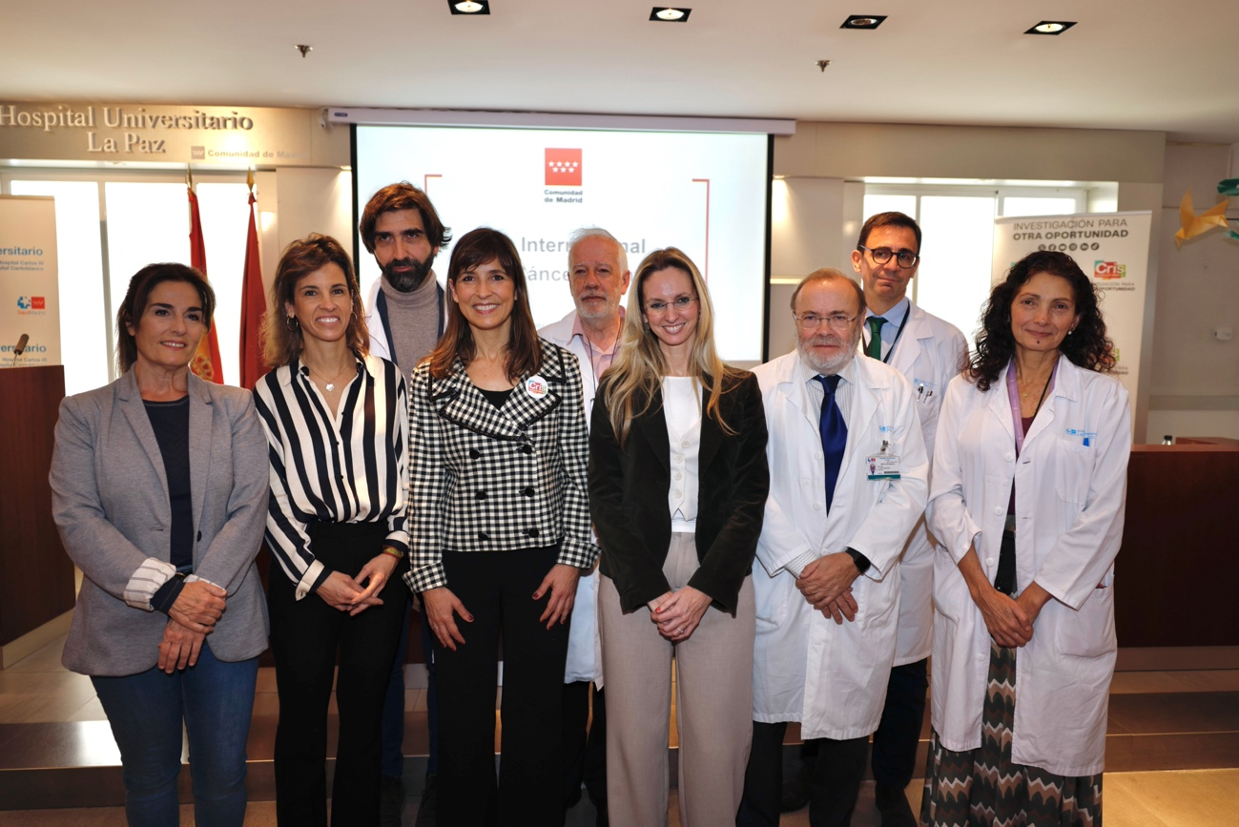
Foto familia, de izquierda a derecha:
Dña. Marta Cardona, directora Fundación CRIS contra el cáncer; Dña. Elena Casaus, jefa división Unidad Terapias Avanzadas Comunidad de Madrid, Dr. D. Antonio Pérez, director de la Unidad CRIS de Terapias Avanzadas Hospital Universitario La Paz; D. Javier Cobas, subdirector gerente Hospital Universitario La Paz, Dña. Laura Gutiérrez Barreno, viceconsejera de Sanidad Comunidad de Madrid; D. Rafael Pérez-Santamaría, gerente Hospital Universitario La Paz; D. Juan José Ríos, director médico Hospital Universitario La Paz; y Dña. Esther Rey, directora de enfermería Hospital Universitario La Paz.
La presidenta de la Fundación CRIS contra el cáncer ha expresado “el orgullo y máxima admiración que sentimos en la Fundación CRIS contra el cáncer por nuestros investigadores en cáncer adulto e infantil. En este caso, el doctor Pérez ha logrado un hito en la historia del cáncer pediátrico. Un ejemplo más de la necesidad de recursos para investigar ya que es la única posibilidad de que en un futuro no lejano el cáncer no sea sinónimo de muerte. Nosotros

trabajamos para que todos los pacientes tengan otra oportunidad como Mathías”. Además, ha hecho un llamamiento a la colaboración público-privada y a la contribución y compromiso de la sociedad civil para lograr los máximos recursos para la investigación oncológica, “el cáncer es cosa de todos y actualmente implica un grave problema de salud global”.
La historia de Mathías
Mathías fue diagnosticado en 2017 de una leucemia linfoblástica aguda B con tan solo 10 meses. Desde su entonces, el pequeño ha recibido distintos tratamientos y ha sido sometido a un trasplante de médula, con su hermana de 5 años como donante. Mathías, que ahora tiene 7 años, ha sufrido múltiples recaídas, ha pasado por distintos hospitales y ha vivido la mayor parte de su vida hospitalizado.
Hace unos meses, ingresó en la Unidad CRIS de Terapias Avanzadas en cáncer infantil ubicada en el Hospital Universitario La Paz, dirigida por el doctor Antonio Pérez. Llegó con una recaída multiorgánica, con una gran masa tumoral en el abdomen y una sintomatología avanzada. Mathías fue sometido a un tratamiento denominado CAR-T dual, desarrollado en dicha Unidad, y en tan solo 28 días, el niño entró en remisión.
Actualmente, su masa abdominal ha desaparecido por completo. Mathías durante el tratamiento apenas ha tenido efectos secundarios y su evolución hace posible un nuevo trasplante de médula previsto para finales del mes febrero.
El caso de Mathías pone en valor los resultados que se obtienen tras años de investigación traslacional, como la financiada y promovida por la Fundación CRIS contra el cáncer que defiende el modelo 360º que incluye: docencia, investigación y aplicación clínica. Del laboratorio a la cama del paciente.
En este caso, el éxito del equipo de la Unidad CRIS de Terapias Avanzadas ha permitido que Mathías haya pasado de encontrarse en una situación de cuidados paliativos a ser un paciente en remisión y sin apenas efectos secundarios.
Estos tratamientos CAR-T tándem -tratamientos académicos- se producen en la Unidad CRIS de Terapias Avanzadas y ya las han recibido otros 9 niños en una situación muy complicada.
1,8 centilitros han salvado la vida de Mathías
A Mathías le han infundido 1,8 centilitros de CAR-T dual, y “esa pequeña dosis ha sido la distancia entre un paciente que estaba con sintomatología avanzada y en cuidados paliativos, a un paciente en remisión” explica el Dr. Pérez, que añade que “Mathías es un claro ejemplo de cómo la investigación pues puede salvar vidas, y ofrecer otras oportunidades a los pacientes de cáncer”.
La leucemia linfoblástica aguda que padece Mathías, es la más frecuente de las leucemias infantiles. Se trata de un tipo de cáncer infantil en el que la médula ósea empieza a producir demasiados linfocitos, unas células que forman nuestro sistema inmunitario. El problema es que estos niños producen demasiados linfocitos, que además no funcionan correctamente.

Generalmente tiene buen pronóstico, según la American Cancer Society, el 90% de los niños sobreviven 5 años tras el diagnóstico. No obstante, un cierto porcentaje de estos niños no responde a las terapias convencionales, recaen una y otra vez, y es muy complicado frenar su enfermedad.
Las terapias avanzadas CAR-T son muy eficaces y un 85% de los niños mejoran. En algunos casos, pueden aparecer recaídas y una de las razones consiste en que los radares moleculares introducidos en los linfocitos detectan una única molécula en la superficie de los tumores -en el caso de la leucemia linfoblástica aguda se denomina CD19-. Si, con el tiempo, las células tumorales ocultan esa molécula de su superficie, los linfocitos ya no pueden encontrarlas y la terapia deja de funcionar.
Por eso, el equipo del Dr. Antonio Pérez ha utilizado un nuevo tipo de CAR-T, denominado CAR-T tándem que no sólo reconoce una molécula tumoral (CD19), sino que reconoce otra adicional (CD22). De esta manera si los tumores ocultan una de ellas, la terapia puede seguir funcionando.
La Fundación CRIS contra el cáncer
La Fundación CRIS contra el cáncer se creó hace 13 años cuando su actual presidenta, Lola Manterola, fue diagnosticada a los 37 años, de un mieloma múltiple. Tras recibir terapias convencionales y someterse a dos trasplantes de médula, fue un ensayo clínico lo que permitió la remisión de su cáncer. Como reconocimiento a la investigación y tras confirmar las grandes carencias de recursos que tiene, creó la Fundación para que la ciencia pueda encontrar cura para el cáncer y que cualquier persona tenga derecho y alcance de manera justa y equitativa a los tratamientos más innovadores.
A día de hoy, su tumor está cronificado y preside la Fundación CRIS contra el cáncer con el convencimiento y compromiso de que solo la investigación hace posible encontrar soluciones efectivas contra esta enfermedad.
La Fundación CRIS contra el cáncer tiene como objetivo lograr tratamientos de cura contra el cáncer apoyando, promoviendo y financiando la investigación contra esta enfermedad, gracias al compromiso de las donaciones de la sociedad civil.
CRIS contra el cáncer ofrece terapias pioneras a pacientes que no responden a tratamientos convencionales.
La Fundación tiene sede en España, Gran Bretaña y Francia; y tiene Unidades propias de terapias y ensayos en los principales hospitales del Sistema Nacional de Salud, además de estar en los centros de investigación referencia.
Ha invertido 50 millones de euros en investigación; se han desarrollado 492 ensayos clínicos en proyectos y Programas CRIS; puesto en marcha 149 Líneas de investigación, 85 equipos; se ha apoyado a 303 científicos e investigadores, presentes en 80 instituciones alrededor mundo; las publicaciones y comunicaciones en congresos suman más de 2000, y se ha contribuido a la formación de jóvenes investigadores a través de 116 tesis doctorales; se han licenciado 15 patentes licenciadas y hay 7 en proceso. Globalmente, los pacientes beneficiados en directamente en los ensayos clínicos apoyados por CRIS suman más de 7700, aunque se estima que los avances en investigación contra el cáncer beneficiarán a 11 millones de potenciales pacientes.
PARA MÁS INFORMACIÓN Y ENTREVISTAS:

Actitud de Comunicación
Paloma Escudero/María Contenente

criscancer@actitud.es
913.022.860.

Web Fundación CRIS contra el cáncer
https://criscancer.org/

https://twitter.com/criscancer
https://www.facebook.com/FundacionCrisCancer
https://www.linkedin.com/company/fundaci-n-cris-contra-el-c-ncer
https://www.youtube.com/user/CrisContraElCancerhttps://www.flickr.com/photos/122173016@N08/
https://www.instagram.com/criscontracancer
https://www.tiktok.com/@criscontraelcancer

